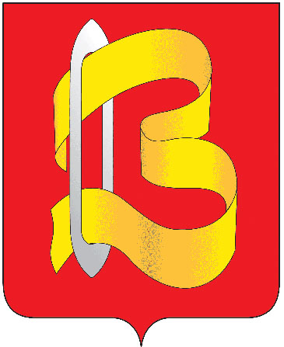

ПОСТАНОВЛЕНИЕ

АДМИНИСТРАЦИИ ГОРОДСКОГО ОКРУГА ВИЧУГА

25 июля 2025 г. № 607

О внесении изменений в постановление администрации
городского округа Вичуга от 22.02.2019г. № 133

В соответствии с Федеральным законом от 06.10.2003г. № 131-ФЗ «Об общих принципах организации местного самоуправления в Российской Федерации», Федеральным законом от 27.07.2010г. №210-ФЗ «Об организации предоставления государственных и муниципальных услуг», постановлением администрации г. Вичуга Ивановской области от 01.02.2010г. №63 «Об административных регламентах исполнения муниципальных функций и административных регламентах предоставления муниципальных услуг», Федеральным законом от 26.12.2024 № 494-ФЗ «О внесении изменений в отдельные законодательные акты Российской Федерации», руководствуясь Уставом городского округа Вичуга, ПОСТАНОВЛЯЮ:

1. Внести в административный регламент по предоставлению муниципальной услуги «Публичный показ музейных предметов, музейных коллекций» Муниципальным бюджетным учреждением культуры «Вичугский городской художественный музей», утвержденного постановлением администрации городского округа Вичуга от 22.02.2019г. №133 «Об утверждении административного регламента по предоставлению муниципальной услуги «Публичный показ музейных предметов, музейных коллекций» Муниципальным бюджетным учреждением культуры «Вичугский городской художественный музей» следующие изменения:
1.1. Пункт 2.7 признать утратившим силу.
1.2. Раздел 4 «Формы контроля за исполнением административного регламента» и Раздел 5 «Досудебный (внесудебный) порядок обжалования решений и действий (бездействия) органа, предоставляющего государственную услугу, органа, предоставляющего муниципальную услугу, а также должностных лиц» признать утратившими силу.
1.3. Приложение к административному регламенту по предоставлению муниципальной услуги «Публичный показ музейных предметов, музейных коллекций» Муниципальным бюджетным учреждением культуры «Вичугский городской художественный музей» изложить в следующей редакции согласно приложению к настоящему постановлению.

2. Настоящее постановление вступает в силу с момента его опубликования.
3. Разместить настоящее постановление на официальном сайте администрации городского округа Вичуга в информационно-телекоммуникационной сети "Интернет" и опубликовать в Вестнике органов местного самоуправления городского округа Вичуга.
4. Контроль за исполнением настоящего постановления возложить на первого заместителя главы администрации городского округа Вичуга Виноградову И.А.

Глава городского округа Вичуга П.Н. Плохов
Приложение
к постановлению администрации
городского округа Вичуга от 25.07.2025 г. № 607

Приложение
к административному регламенту
по предоставлению муниципальной услуги
«Публичный показ музейных предметов, музейных коллекций»
Муниципальным бюджетным учреждением культуры
«Вичугский городской художественный музей»

Блок – схема
последовательности действий
по предоставлению муниципальной услуги
«Публичный показ музейных предметов, музейных коллекций»
